-
ASKØY ROTARY KLUBB

MÅNEDSBREV




Nr 04 Rotaryåret 2018/2019

November 2018

Fremmøteoversikt:

Dato: | Antall: | Frammøte i andre klubber: | Gjester i perioden:
01.11 | 16 |  | 1 gjest
08.11 | 16 |  | 1 gjest
15.11 | 17 |  | 3 gjester
22.11 | 13
29.11 | 13

Desember 2018

Dato | Tema | Ansvar | 3 min. | Sted
06.12 | ULVIS kommer m/Espen og Remi | Progr.kom | Lars | Møllesalen
13.12 | Julemøte med prest og pinnekjøtt. | Arr | Helge Sk | Møllesalen
 | Så er det jul!

Fødselsdager i desember 2018:

Navn | Dag | Måned | År | Alder
Magne Magnussen | 14 | 12 | 1943 | 75 år

Referat fra møte i Askøy Rotary Klubb torsdag 01.11.18

President Jonas ønsket velkommen til 16 medlemmer og en gjest. Han tente et lys for Operasjon dagsverk.

Presidenten opplyste at styret hadde gått inn for at oppmøte til medlemmene ikke skulle følge møtereferatene hver måned. Medlemmene ga sin tilslutning til dette.

Lars holdt en interessant tre-minutter over temaet personligheter og hvordan vi dannes til den personen vi er. Der er mange typer personligheter - men iflg. foredragsholder at der er fire hovedtyper: Utforskere, kritikere, grundere og underholdere.

Presidenten opplyste at annonsesalget til Yrkesmessebladet er startet. De to første annonsene er tegnet! På Yrkesmessen denne gang vil det bli 30 utstillingsplasser.

I og med at dette var et spise- og pratemøte, gikk samtalene om løst og fast rundt møtebordet.

Terje S. og Helge var de heldige vinnere av vin-lotteriet som innbrakte kr. 720,-.

President Jonas avsluttet møtet med et sitat av Churhill og ønsket alle vel hjem.

Knut/referent

Referat fra møte i Askøy Rotary Klubb torsdag 08.11.18

Presidenten ønsket velkommen, og tente lys for alle de misbrukte barna.
Ingen fødselsdager, men han ønsker velkommen en gjest.

3-min:
Denne gangen var det Terje S. sin tur. Han hadde gjort en ny vri, og hadde laget en Quiz, som vi måtte forsøke å svare som best vi kunne på spørsmål relatert til Rotary. Artig!

Kveldens høydepunkt var, tradisjonen tro, «PRESIDENTENS LUTEFISK». 16 medlemmer og 1 gjest benket seg rundt festpyntet bord.

Før det kulinariske måltid ble servert, holdt Tor sin tradisjonelle festtale, om lutefiskens opprinnelse, utvikling, utbredelse og tradisjon, ispedd noen morsomme anekdoter. Deltagerne bejublet og takket!

Så fikk Kameratskapskomiteen, under ledelse av Sjefskokk Einar, gleden av å servere ventende medlemmer, et utsøkt måltid Lutefisk med alt tilbehør. Måltidet ble avsluttet, som de sier i FFFF (Fine Fana Fruers Forening/BA), ved at «muffer og diademer ble kastet i luften i yr begeistring»! Vel blåst!!

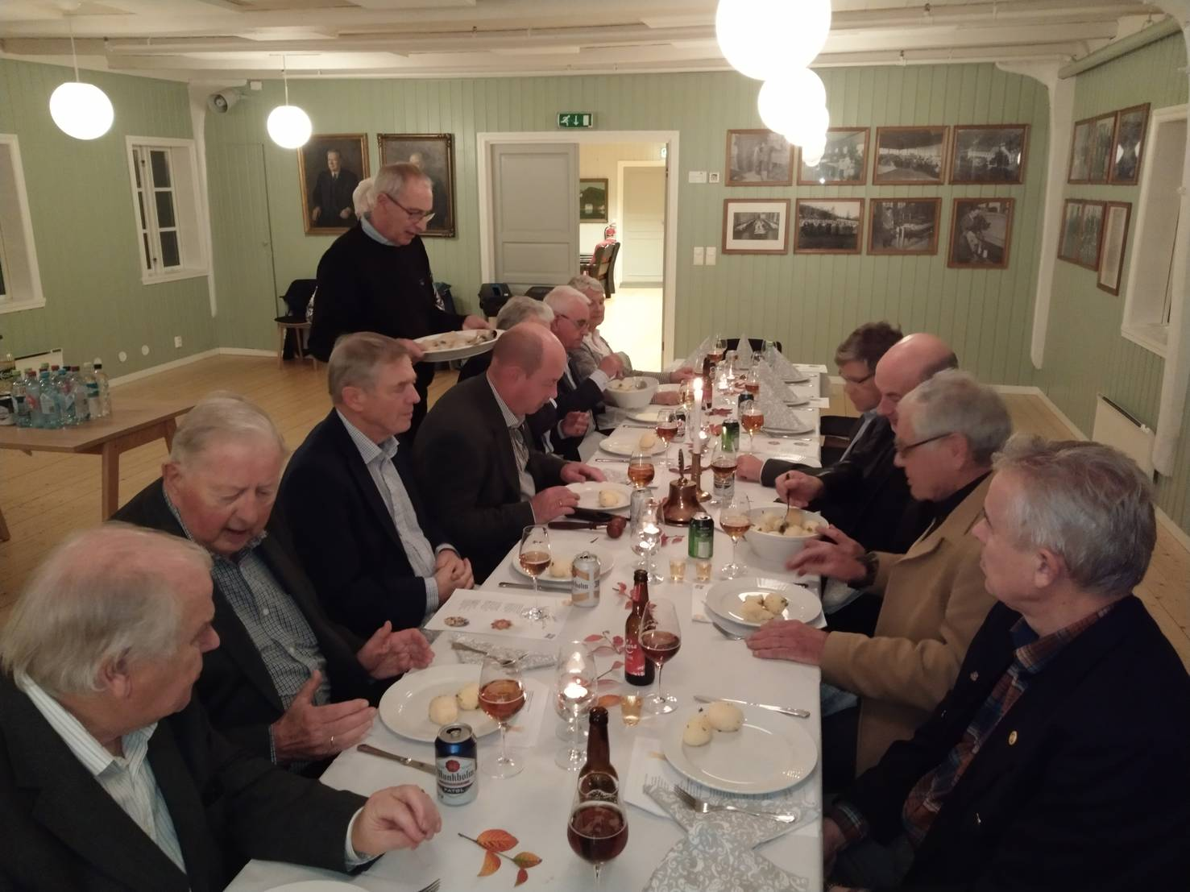

Tor L-H / Referent

Referat fra møte i Askøy Rotary Klubb torsdag 15.11.18

Til dagens program var representanter fra 2 bergensklubber invitert til møtet for å utveksle erfaringer og samarbeid.

Det stilte 17 medlemmer og 3 gjester, fra Åsane Rotaryklubb president John Sigurd Paulsen og ass.guvernør Ingunn Borgen Hansen og fra Bergen Syd Rotaryklubb sekretær Vibecke Mehn Andersen.
Jonas åpnet møte ved å nevne at på denne dag i 1899 ble det norske flagg for første gang heist på det norske Storting.
Lys ble tent for samarbeid med andre klubber.
Det ble klappet for Einar som fyller år på mandag.

Tor holdt 3-minutter og tok opp ting som irriterte han fra andre bilførere.

Jonas innledet med en gjennomgang av de fokusområder som vår klubb jobber med.

Så ga han ordet til Vibecke Mehn Andersen fra Bergen Syd Rotaryklubb som fortalte at klubben var startet i 1954, har møtene på mandager og har nå +30 medlemmer, er inne i et generasjonsskifte. Fikk inn 4 nye medlemmer siste år etter å ha hatt en liste på 30 personer. Klubben bør ha minst 30 medlemmer. Det er viktig med gode programmer, og møtene bør helst være på møtelokalet da det er lite oppmøte på bedriftsbesøk. Når det gjelder klubbens bidrag så har de vært med på et stort prosjekt i Øst Timor, de har gitt bidrag til shelterboxer, drevet med ungdomsutveksling og studenthjelp.
De har et fond på 1 mill kroner. Utgangspunktet for Fondet var Kofoedskolen, som ble etablert i Bergen i 1961. Den jobbet spesielt inn mot sosialt vanskeligstillet barn og ungdom i Bergensområdet, senere også mye inn mot ungdomspsykiatri. Rotaryklubbene i Bergensområdet og særlig Bergen-Syd var aktiv i forbindelse med etableringen, og var hele tiden representert i styret av skolen.
De deler hvert år ut 50-60 tusen i støtte til gode prosjekter. De ønsker samarbeid med andre klubber om gode prosjekter.
President John Sigurd Paulsen fra Åsane Rotary Klubb fortalte at de for tiden var 32 medlemmer. Av prosjekter så har vi i 2017 brukt våre midler til å bygge hus til en blodbank på Pemba / Zanzibar der utstyret til blodbanken er levert av Haukeland sykehus som driver blodbanken. Vi har bidratt til microlån i Kamerun, og vi har støttet 10000 Happy Birthdays. Det er lett å få gode foredragsholdere til møtene og da tar vi også med vår bedre halvdel.
Vi låner ut skiutstyr til vanskeligstilte barn. Har arrangert festaften for beboere på Midtbygda sykehjem og omsorgsboliger i Morvik Fått plassert benker på utsiktsposter og drivhus på Midtbygda. Klubben savner en fast inntektskilde som for eksempel yrkesmesse. Kan være interessert i felles prosjekter. Han nevnte til slutt at han hadde et potensielt medlem til oss.
AG Ingunn Borgen Hansen fortalte at hun benyttet web-sidene våre som hun syntes var gode, ellers hadde hun vært en god venn med vårt tidligere medlem Terje Bergesen. Hun syntes det var interessant å være med på møtene til andre klubber. Fortalte litt om oppgavene til en AG. Mente det var viktig for klubbene å ha en kommunikasjonsplan, og avslutningsvis sa hun at det var kjempespennende å være en rotarianer.
Avslutningsvis orienterte Eli om våre prosjekt i Kenya og inviterte til samarbeid.
Åsane ble også invitert til yrkesmessen i januar.
Jonas avsluttet møtet og siterte: ”Det er mye å lære av egne feil, men mer å lære av andres”
Lars/referent

Referat fra møte i Askøy Rotary Klubb torsdag 22.11.18

Dagens program: Presentasjon av arbeidet i komiteene
Det stilte 13 medlemmer på møtet.
Jonas åpnet møte og fortalte at det i dag var 55 år siden J. Kennedy ble skutt.
Tente lys for arbeidet med å skaffe flere medlemmer til klubben.
Kunne videre fortelle at Knut hadde meldt seg ut av klubben pga uenighet om valgprosessen til nytt styre.
Videre refererte Jonas fra det siste styremøte.

Eli kunne fortelle at vi var den største bidragsyteren til TRF i vårt distrikt.

Terje og Helge var på prePets på mandag, og Terje refererte litt fra denne.

Vi har fått 2 søknader om støtte lokalt som har vært behandlet i komiteen og styret, en fra Kleppestø Sykehjem som trenger møblering av et rom for psykisk syke barn og et fra speiderne i Hetlevik, begge gis kr 5000,- Når det gjelder speiderne så vil vi ha de med på et miljøryddeprosjekt til våren.
Så ble det lagt fram forslag til medlemmene på at vi støtter 10000 HB i Kenya med kr 20000,- og at vi støtter opplæring av kvinnegrupper i Kenya med kr 25000,- Dette ble vedtatt.
Erling kom med kommentar om at da hadde vi brukt opp hele årsbudsjettet, men dette er prosjekter som skal fordeles i løpet av våren.

Per Ove orienterte fra Kommunikasjonskomiteen om hvilke oppgaver komiteen har.
Komiteen har hatt et par møter i løpet av høsten, vil prøve å få et møte med AV og lage en annonse om RYLA for å få kandidater til vårens kurs.
Fortalte at lederen for kommunikasjonskomiteen i NORFO hadde trekt seg med umiddelbar virkning. Kommunikasjonsplanen som NORFO har fått utarbeidet er ikke brukenes, den er for byrokratisk (laget av et reklamebyrå). Per Ove har laget en enklere utgave som vi skal bruke.
Ellers er medlemsutvikling og rekruttering hovedoppgaven framover.

Ragnar fortalte at prosjektkomiteen har hatt møter og henviste til listen av prosjekter som er kjent og at det er lite igjen å fordele for resten av rotaryåret. Ellers nevnte han viktigheten av å ha hjemmemøter i komiteene for å bli bedre kjent.

Eli orienterte fra messekomiteen, og kunne fortelle at vi nå hadde passert 140 tusen på 43 annonser. Sist solgte vi 83 annonser. Viste til at påmeldingsskjema i år var felles både for stand og annonse. Komiteen har hatt møte med skolene, og fra ASV stilte det 3 representanter og fra u-skolene 2. De var blitt enige om at blad og veiviser sendes ut digitalt til skolene.

Fra programkomiteen fortalte Terje at de nå stort sett hadde klart programmet for resten av året, men at de måtte finne et nytt program til 6. desember.

Einar fortalte at kameratskapskomiteen har møte hver uke. Det ble en diskusjon om vi skulle bestille juletallerken til julemøte, men det endte opp med at det blir pinnekjøtt.

Eli fortalte at det også er etablert en komite for Globel Grant med ElI, Helge og Asbjørn som medlemmer. Sotra har også meddelt sin deltakelse.

Når det gjelder valgkomiteen har vi fått Helge Skogstrand som kandidat til sekretær og Bente som kandidat til kasserer, men mangler kandidat til innkommende president.

Lars/referent

Referat fra møte i Askøy Rotary Klubb torsdag 29.11.18

Diverse fravær i vår øverste ledelse gjorde at «gamle» Lars Juvik overtok roret på dette fremskutte spise-/pratemøtet.

I forbindelse med den obligatoriske lystenning ble Jonas og hans 60årsdag nevnt som en god kandidat, men prisen og lyset gikk til klubbens innsats i forbindelse med inngåtte annonseinntekter vedrørende kommende yrkesmesse, - noe som senere ble bekreftet av Eli som ble oppfordret til å utdype dette litt nærmere. Imponerende av dem som virkelig har stått på.

Ellers oppfordret Lars til aktiv innsats av samtlige medlemmer når det gjelder navn vedrørende nye medlemmer.
Dette er etterhvert blitt særdeles viktig og tvingende nødvendig for klubbens fremtid og videre eksistens.

Lars spanderte også litt tid på å belyse grunnen til Knuts utmeldelse. Lars tok delvis litt skyld i det inntrufne og beklaget at det endte slik. En viktig og informativ informasjon han hadde all ære av.

Det ble også besluttet å avlyse møtet 3.juledag, - og eventuelt komme tilbake til et tilsvarende opplegg på første møtet i 2019.

På dagens 3-minutter tok Anita oss med på en førjulsreise i fremmede land, og ved diverse medbrakte ark fortalte hun om juletradisjoner og skikker fra land langt fra fjøsnissenes hjemland. En interessant og aktuell påminnelse når adventshelgen nå står for døren. Vel blåst, Anita! Kaffen og tebrødene kom oss vel, og praten gikk livlig langs bordene.

Dagens lykkelige vin-vinnere ble Ragnar og Magne, men bare så det er sagt: Så nærme har aldri undertegnede vært når det gjelder å vinne samtlige vinflasker. Men jeg gir meg ikke.
Det kommer flere spise- og pratemøter, og åresalget er kommet for å bli.

Det regnet da vi kom – det blåste da vi gikk…..!
Men et trivelig møte de fremmøtte fikk.

Terje B/referent

Ingerbeth Nielsen
Sekretær Kleppestø, 05.12.18

